**«Қарабұлақ селолық орта мектебі» ММ**

**Өзін-өзі тану апталығының есебі.**

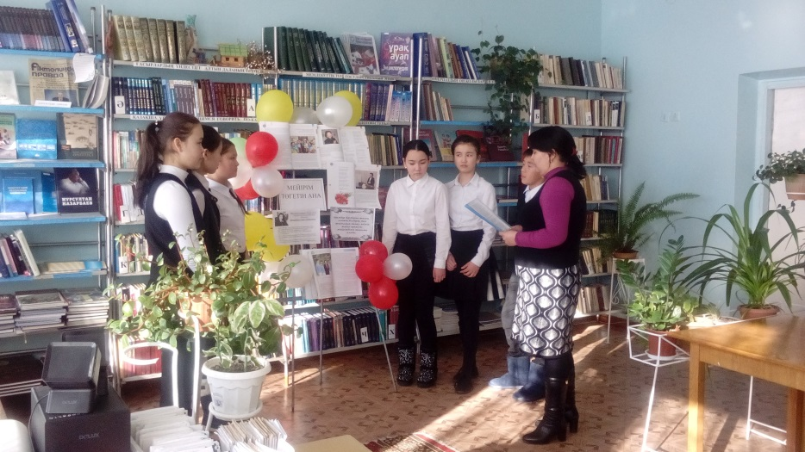 Өзін-өзі тану пәнінің апталығына орай мектеп кітапханасында 03.02.2017ж. «Мейірім төгетін ана» атты көрме өтті. Мектеп кітапханашысы Искакова Айнагуль Аманбаевна оқушыларды Сара Алпысқызы Назарбаеваның өмірбаянымен таныстырып өтті. Сара Алпысқызының білім беру жүйесіне енгізген өзін-өзі тану пінінің маңыздылығын түсіндірді.

